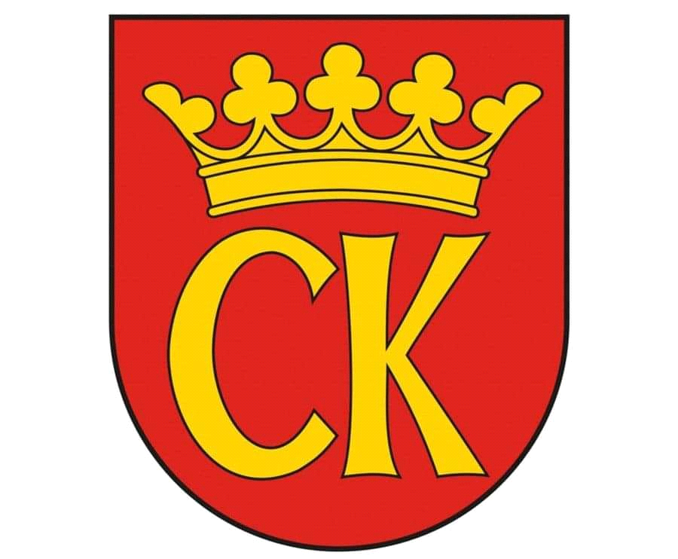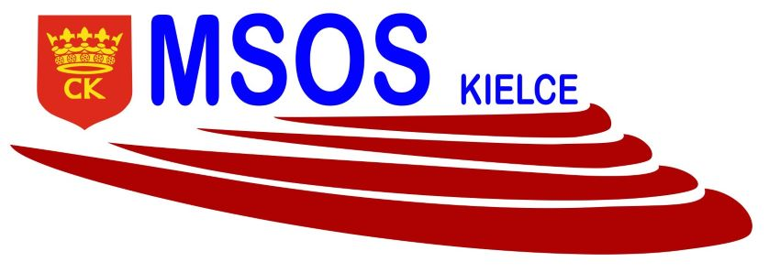

**KOMUNIKAT KOŃCOWY**

**Igrzyska Dzieci**

**MISTRZOSTWA KIELC W GRACH I ZABAWACH**

**DLA “ZERÓWEK” - oddziały szkolne i przedszkolne**

**W ROKU SZKOLNYM 2022/23**

|  |  |  |
| --- | --- | --- |
| ***Miejsce*** | ***Szkoła*** | ***Opiekun*** |
| **I** | **Integracyjne Przedszkole Samorządowe Nr 27** | **Małgorzata Stańczyk** |
| **II** | **Szkoła Podstawowa Nr 32** | **Dominika Rachuna** |
| **III** | **Przedszkole Samorządowe Nr 26** | **Jolanta Wojsa** |
|  | Przedszkole Samorządowe Nr 8 | Monika Dutkiewicz,  Aneta Bujak - Duma |
|  | Przedszkole Samorządowe Nr 35 | M. Rogawska |
|  | Szkoła Podstawowa Nr 24 | Iwona Kwiatek |
|  | Przedszkole Samorządowe Nr 18 | Ewa Żak, Dominika Ocimek |
|  | Przedszkole Samorządowe Nr 5 | Jolanta Hajdamowicz |
|  | Przedszkole Samorządowe Nr 24 I | Joanna Mortas |
|  | Szkoła Podstawowa Nr 33 | Magdalena Pałysiewicz |
|  | Przedszkole Samorządowe Nr 24 II | Joanna Mortas |
|  | Szkoła Podstawowa Nr 8 | Magdalena Kamys |
|  | Szkoła Podstawowa Nr 13 | Beata Ławrentiuk |
|  | Szkoła Podstawowa Nr 39 | Anna Zelek |